Схема правильно сформированной двуствольной сигмостомы
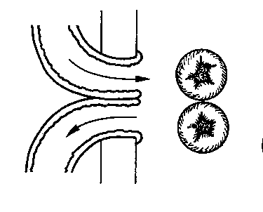

Оранжевыми стрелками показано движение кала по толстой кишке с выходом через стому, если она сформирована правильно (двуствольная, петлевая)

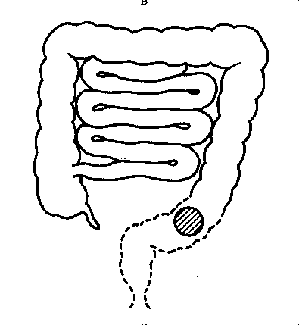

2-хствольная стома

Опухоль прямой кишки

